Zmiana terminu spotkania w module klubowym

Proces zmiany terminu spotkania w module klubowym działa w sposób następujący.
Każdy użytkownik klubowy po zalogowaniu się do aplikacji klubowej klika przycisk „Lista rozgrywek” (1), następnie ikonę w kolumnie „Zmiana terminu” (2).
Rys. 1
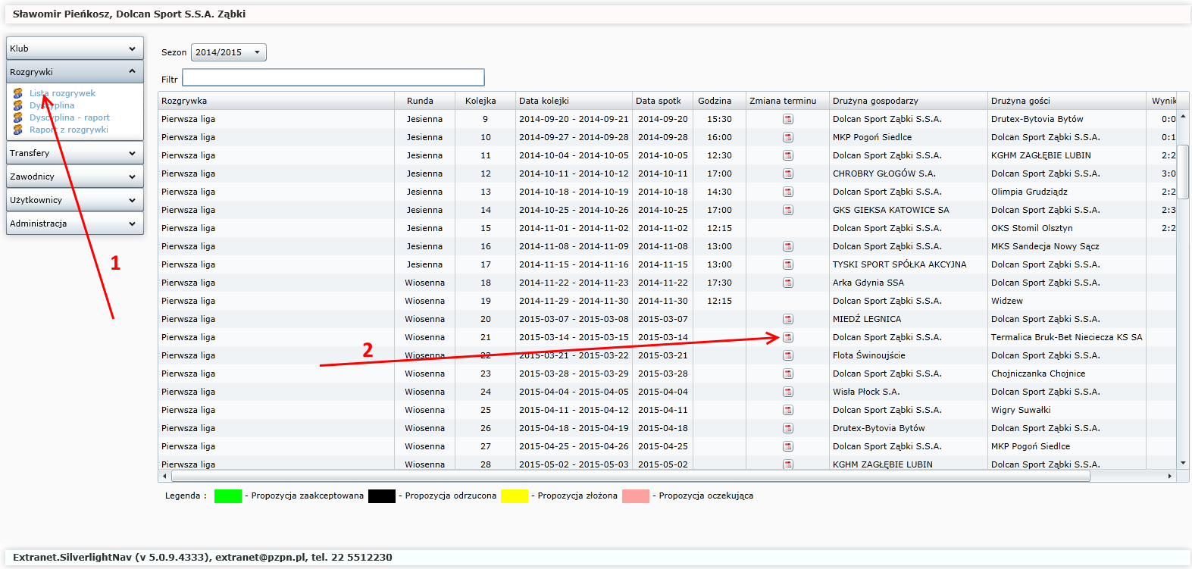
Po kliknięciu ikony oznaczonej (2) na rys. 1, wywołana zostanie formatka jak na rys. 2.
Rys. 2
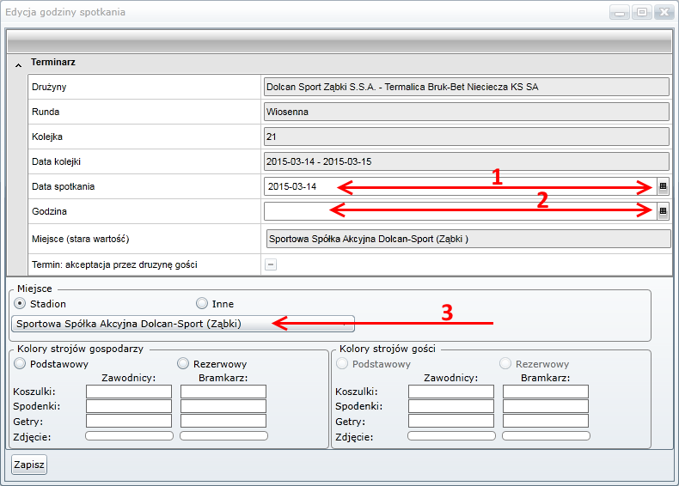
Gospodarz spotkania ma możliwość narzucenia terminu spotkania jeżeli jest on zgodny
z regulaminem. Aplikacja od użytkownika klubowego wymusi podania daty i godziny spotkania a także miejsca rozgrywania zawodów. Datę i godzinę spotkania wybieramy
w pozycji (1) i (2), natomiast miejsce zawodów wybieramy w pozycji (3).
Jeżeli w pozycji (3) rys. 2 nie mamy zdefiniowanego żadnego stadionu lub zdefiniowany stadion ma nieaktualne dane, należy przejść do zakładki „Kluby” i wybrać „Stadiony/boiska” (1) tak jak to jest uwidocznione na rys. 3. W celu dodania nowego stadionu lub boiska klikamy przycisk „Dodaj nowy stadion” (2), zaś w przypadku aktualizacji danych adresowych stadionu lub boiska klikamy przycisk „Edytuj stadion” (4).
Rys. 3
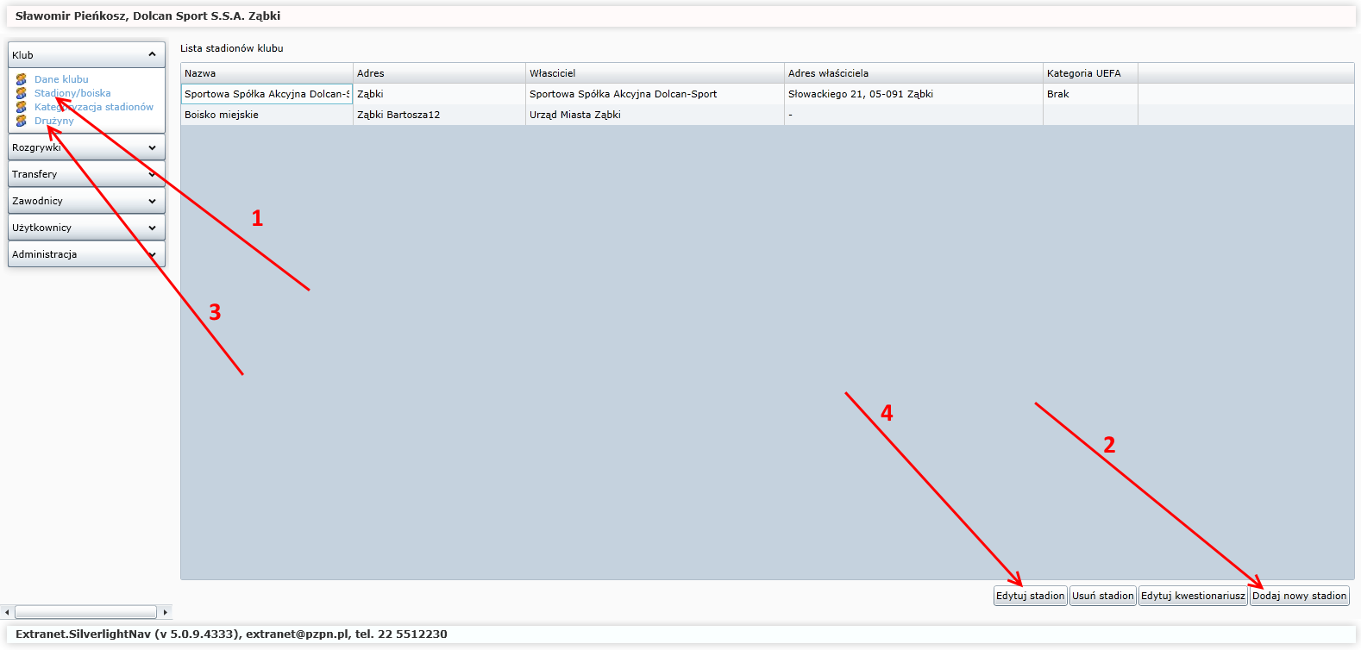
Klikając przycisk „Dodaj nowy stadion” (2) rys. 3, aplikacja wywoła nam nową formatkę umożliwiającą dodanie lokalizacji stadionu lub boiska. Po uzupełnieniu niezbędnych danych umożliwiających zlokalizowanie boiska lub stadiony klikamy przycisk „Zapisz”. Zapisanie formatki z rys. 4 zamknie okno „Dane stadionu” i doda kolejny rekord (nowy stadion/boisko) tak jak to jest na rys. 3.
W przypadku edycji stadionu należy przy użyciu myszki wybrać (kliknąć na już wprowadzony stadion) a następnie kliknąć przycisk „Edytuj stadion” (4). Aplikacja wywoła nam formatkę także z rys. 4, tyle że z danymi do uaktualnienia. Po uaktualnieniu danych klikamy przycisk „Zapisz”.
Rys. 4
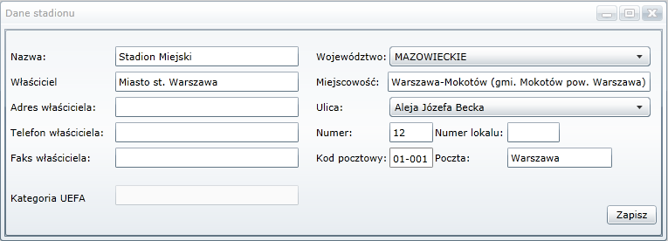
Kolejnym krokiem jest przypisanie stadionu lub boiska do zdefiniowanych drużyn. W tym celu należy w zakładce „Kluby” wybrać „Drużyny” (1), aplikacja automatycznie uwidoczni nam wszystkie klasy rozgrywkowe, w których w danym sezonie występują drużyny danego klubu.
Rys. 5
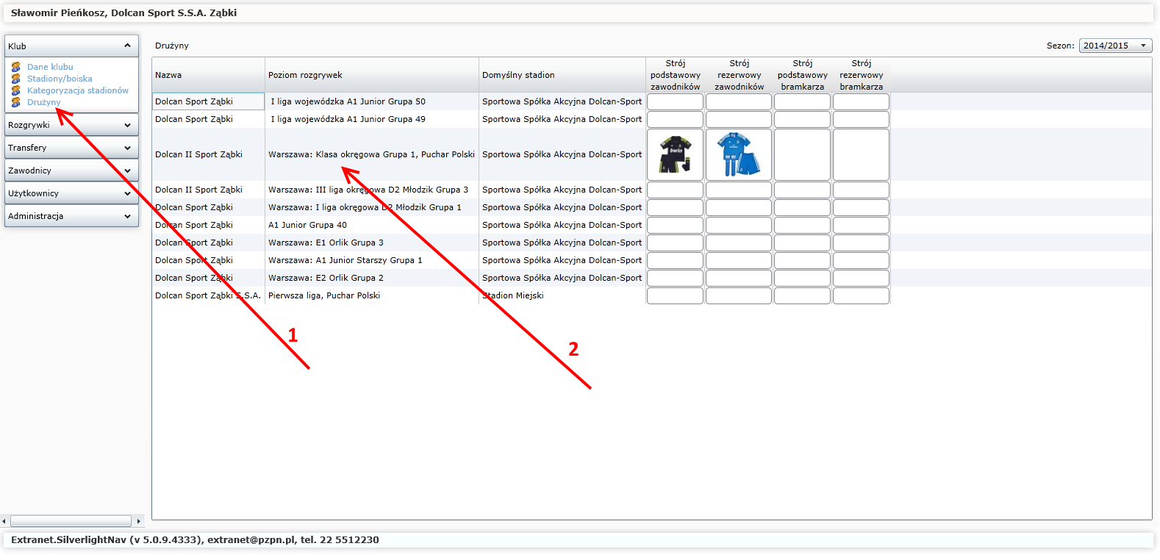
Dwuklik na wybranej drużynie w określonej klasie rozgrywkowej otworzy następną formatkę umożliwiającą przypisywanie drużyn do boisk lub stadionów, a także załączanie kolorów strojów.
Aby przypisać domyślny stadion lub boisko należy wybrać z listy stadionów rys. 6 poz. (1). Klikając w (2) poniższego rysunku aplikacja umożliwi nam dodanie zarówno kolorów strojów jak i zdjęć. Jeżeli chodzi o kolory strojów mogą być jednokolorowe jak i wielokolorowe.
Rys. 6
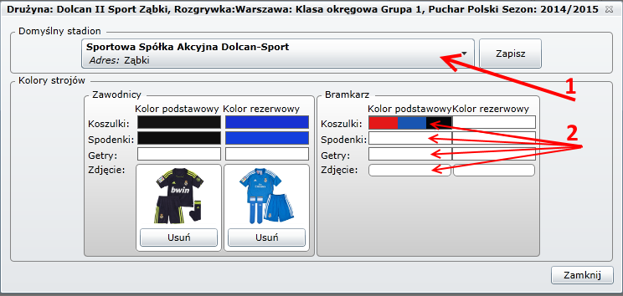
Przypisanie domyślnego stadionu do drużyny w ogromnej mierze zaoszczędzi czas przy ustalaniu terminów spotkań, gdyż nie musimy wprowadzać każdorazowo miejsca spotkania tylko będziemy mogli wybierać go z listy.
Rys. 7
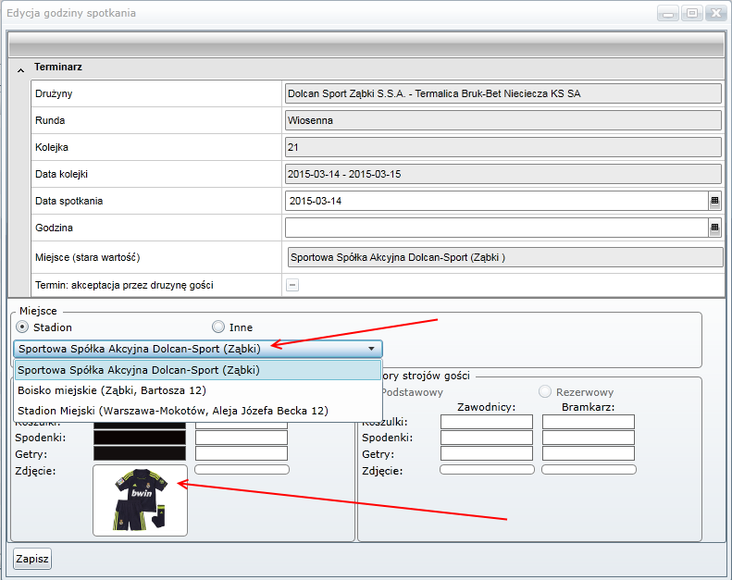
Rysunek 7 uwidacznia wybór wcześniej stworzonych stadionów, a także przypisanych strojów podstawowych i rezerwowych dla zawodników i bramkarzy. Jeżeli zarówno gospodarze jak i goście uzupełniliby powyższe dane, drużyny będą miały pełne informacje co do meczów.
System umożliwia także manualne wprowadzenie miejsca spotkania ale dotyczy to tylko i wyłącznie spotkania które jest edytowane.
Rys. 8
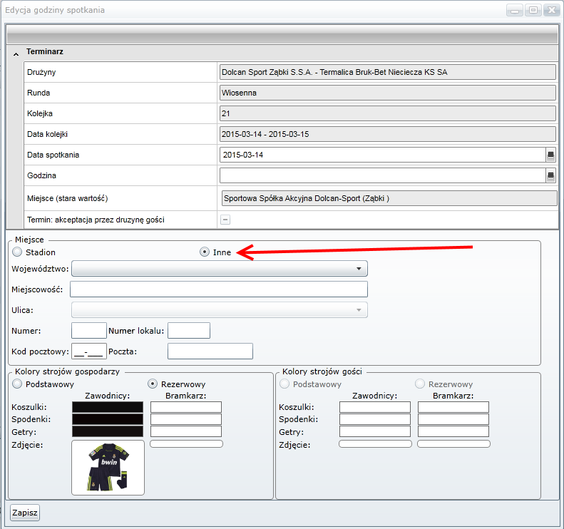
Przy ustalaniu terminów spotkań system może się zachować w dwojaki sposób:
- Jeżeli data spotkania jest wprowadzona w terminie przewidzianym w regulaminie (tzn. mecze weekend-owe lub środowe), bądź w okresie dłuższym niż 14 dni to system pozwoli zapisać taki termin jako oficjalny a zarazem poinformuje drużynę gości o ustalonym terminie meczu.
- Jeżeli data spotkania jest wprowadzana w terminach pozaregulaminowych czyli innych niż mecze weekend-owe lub środowe, bądź terminy spotkań zostały ustalane przez gospodarza w terminie krótszym niż regulaminowe 14 dni do dnia rozpoczęcia meczu wtedy system zmieni termin meczu na propozycję dlatego że wymagana jest zgoda drużyny przeciwnej jak i organu prowadzącego.

Obrazuje to poniższy rysunek 9.

Rys. 9
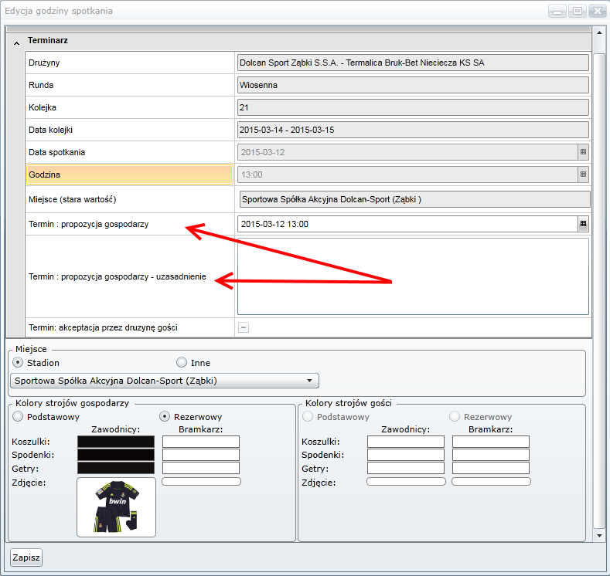
Po wprowadzeniu terminu i uzasadnieniu należy kliknąć przycisk „Zapisz”. Aplikacja dokona zmiany o czym zostaniemy poinformowani poniższym komunikatem.
Rys. 10
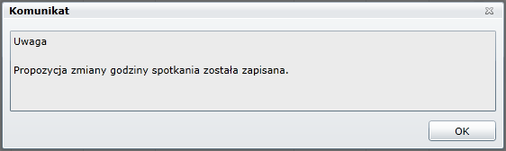

Rys. 11
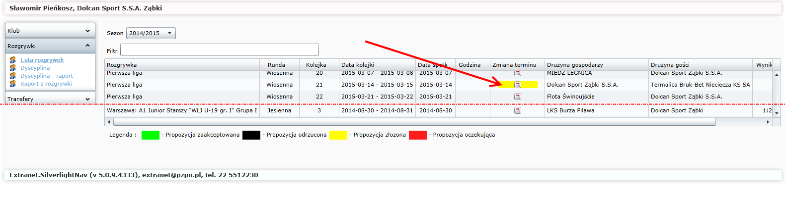
Powyższy rysunek (rys. 11) uwidacznia wprowadzony termin meczu w okresie pozaregulaminowym. Mecz ten został zaznaczony u gospodarza jako „Propozycja złożona” drużynie przeciwnej, gdyż wymagana jest zgoda gościa i organu prowadzącego.
Natomiast w przypadku drużyny gości uwidocznione jest jako „Propozycja oczekująca”, tak jak to przedstawia poniższy rysunek (rys. 12).
Rys. 12
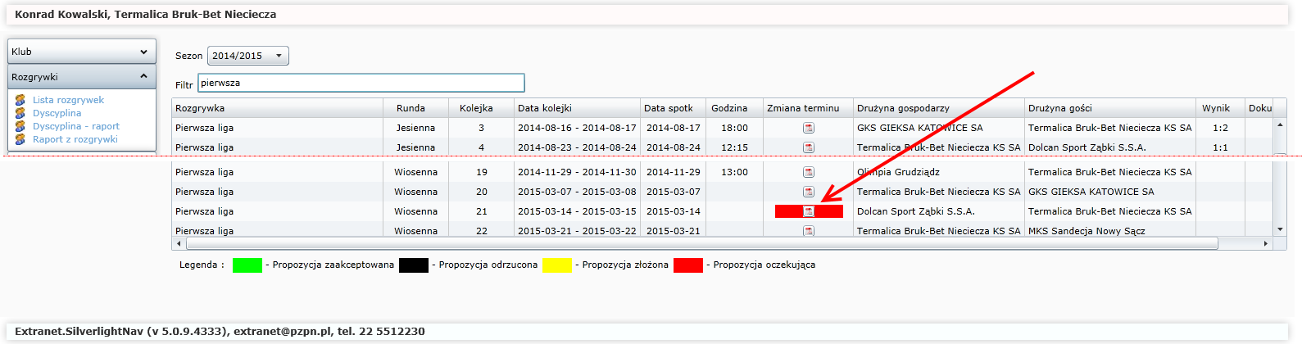
Kolejny krok wykonuje drużyna przeciwna (goście) w celu podjęcia decyzji co do spotkania.
Jak zostało to pokazane na rysunku 13 przedstawiciel drużyny gości ma do wyboru 3 opcje:
- Akceptuj propozycję – po kliknięciu tego przycisku system zarówno w aplikacji gospodarzy jak i gości czyli rys. 11 i rys. 12 zmieni się na kolor zielony czyli „Propozycja zaakceptowana”. Ostatnim krokiem jest oczekiwanie na akceptację organu prowadzącego. Jeżeli organ prowadzący zaakceptuje ustalony przez drużyny termin to system automatycznie uwidoczni datę, godzinę i miejsce spotkania w terminarzu i zniknie zielone podświetlenie meczu w aplikacji przeznaczonej dla klubów. Brak podświetlenia świadczył będzie to o tym, że jest to oficjalna data i godzina spotkania.
- Nowa propozycja – po kliknięciu tego przycisku uruchamiana jest ponownie procedura z propozycją nowego terminu. Jest to dokładnie ta sama formatka którą przedstawia rys. 13, tyle że wtedy propozycja jest skierowana od gości w kierunku gospodarzy. Za każdym razem proponując nowy termin system wymusza uzasadnienie.
- Odrzuć propozycję – w tym przypadku drużyna przeciwna odrzucając propozycję może zaproponować nowy termin ale nie musi. Natomiast w przypadku drużyny która termin zaproponowała system zaznacza na czarno zmianę terminu czyli „Propozycja odrzucona” umożliwia a zarazem sugeruje użytkownikowi zaproponowanie nowego terminu spotkania
Rys. 13
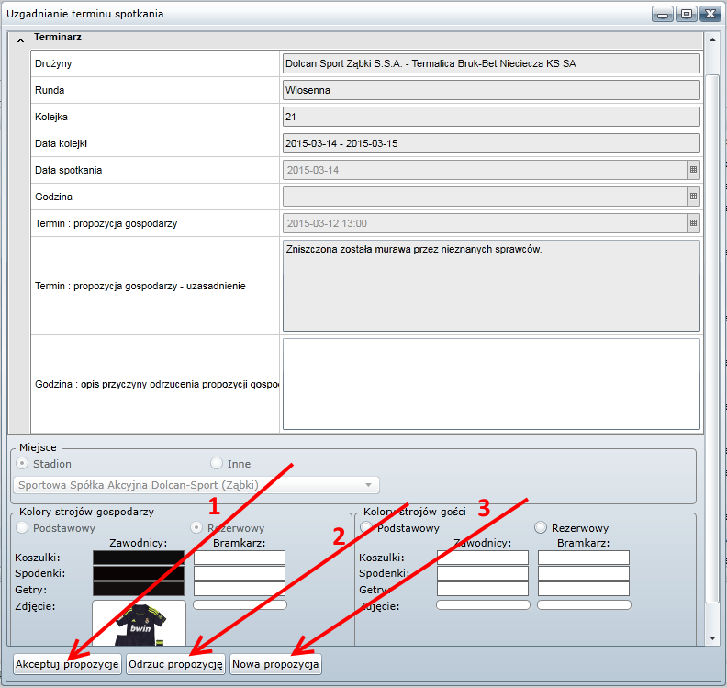

Jest to proces, który wielokrotnie można wznawiać, aż zainteresowane kluby dojdą do porozumienia.

